ОТЧЕТ
о работе депутата Емельяновского районного Совет депутатов Красноярского края, избранного по округу № 9
за период деятельности с 01.01.2023 года по 31.08.2024 года

Лавринович Оксаны Владимировны
Депутат Лавринович О.В. избрана по одномандатному избирательному округу № 9. В районном Совете депутатов представляет интересы жителей Устюгского сельского совета, с. Совхоз Сибиряк (муниципальное образование Шуваевский сельский совет), д. Крутая и д. Сухая (муниципальное образование посёлок Емельяново). Осуществляет свою деятельность на не постоянной основе.
Является:  - членом постоянной комиссии по социальной политике и связям с общественностью районного Совета депутатов;  - членом постоянной комиссии по бюджету, экономике и предпринимательству;  - координатором проекта Новая Школа.  Участие в мероприятиях Емельяновского районного Совета депутатов:  - приняла участие в 15 заседаниях сессий районного Совета депутатов, в 11 заседаниях постоянных комиссий;  - на заседаниях комиссии инициировала рассмотрение вопроса по восстановлению асфальта на территории МБОУ Устюжской СОШ после проведения капитального ремонта здания в рамках Федеральной программы.  Работа депутата в избирательном округе:  - является инициатором и организатором патриотических и трудовых акций среди детей и подростков Устюгского сельского совета (велопробеги, расчистка береговой линии притока сухого Бузима, нанесение разметкуи на хоккейной коробке в с. Устюг, уборка территории детской площадки, уборка территории хоккейной коробки в летний период);  - приобрела форму для футбольной команды девочек МБОУ Устюжской СОШ, для футбольной команды мальчиков МБОУ Устюжской СОШ, комплект футболок с изображением Героя Советского Союза Бородавкина Ильи Сергеевича для учащихся МБОУ Устюжской СОШ;  - инициировала разработку стенда о подвиге Героя Советского Союза Бородавкина Ильи Сергеевича для МБОУ Устюжской СОШ, оказала финансовую помощь на изготовление стендов;  - осуществляла общественный контроль за ходом строительных работ в рамках капитального ремонта здания МБОУ Устюжской СОШ;  - организовала совместно с депутатом Абасовым М.М. подготовку документации к демонтажу и демонтаж сооружения (теплицы) на территории МБОУ Устюжской СОШ, по обращению администрации школы;  - оказала помощь в организации трёх турниров по мини-футболу для детей и подростков, одного турнира по мини-футболу с участием родителей: приобрела наградную продукцию;  - оказала финансовую помощь для проведения районной благотворительной акции «Елка желаний»;  - осуществляю регулярное перечисление денежных средств в фонд помощи участникам СВО и их семьям «Емельяново. Тыл»  - оказала помощь в подготовке и проведении (разработка дизайна и изготовление наградных грамот) турнира по хоккею памяти Алейникова В.Д.;  - организовала совместно с депутатом Поляковым С.В. обустройство теплого пола в раздевалках спортивного зала ДК. | 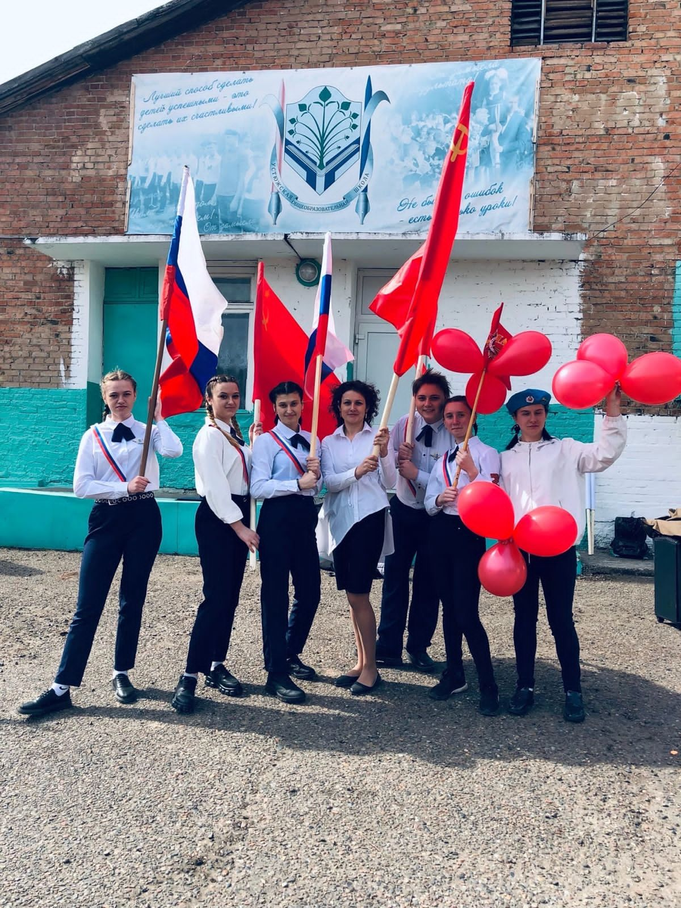  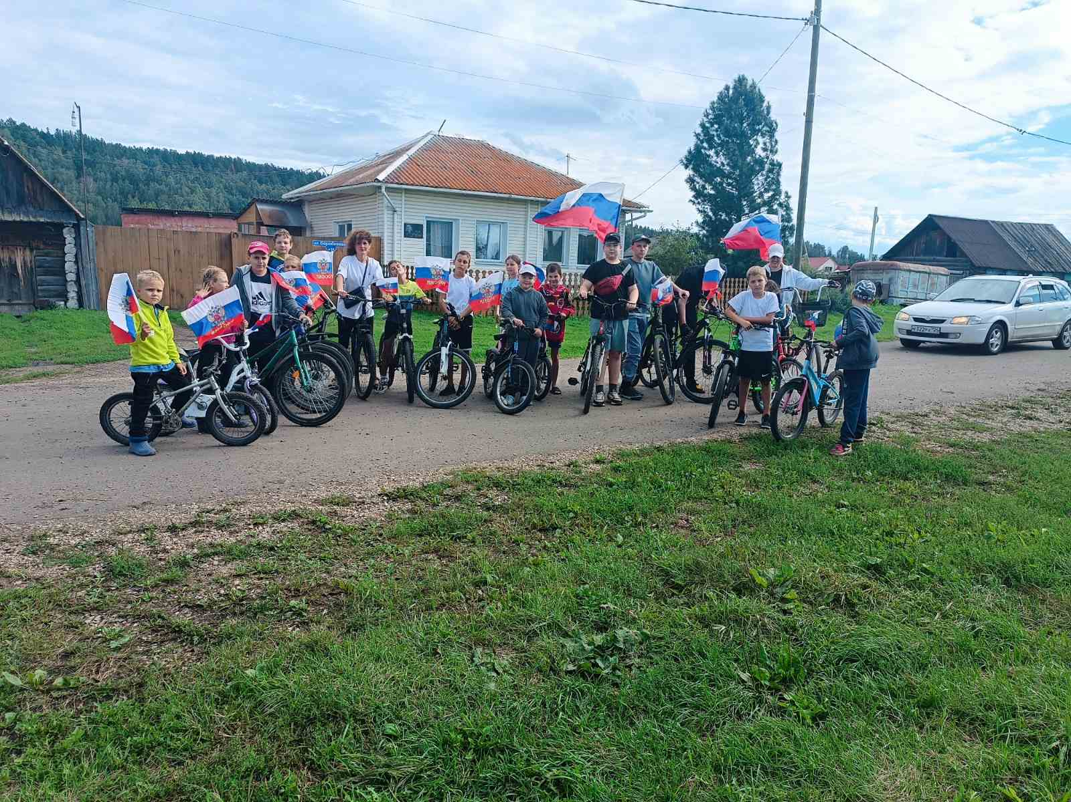  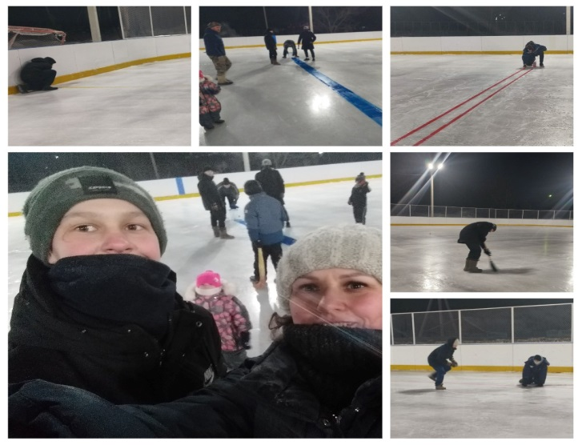  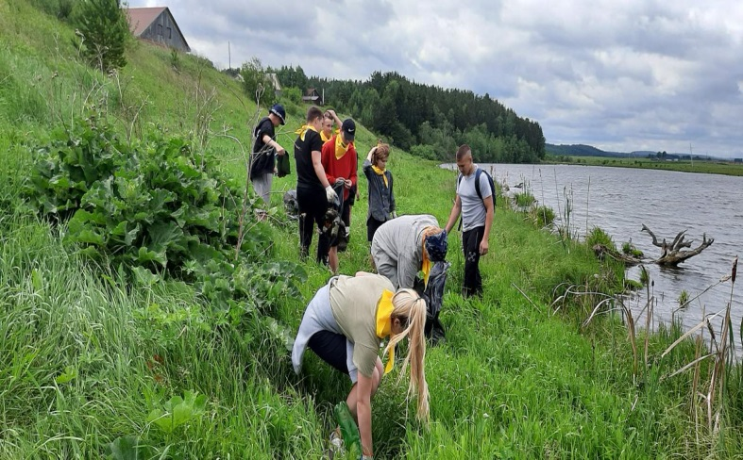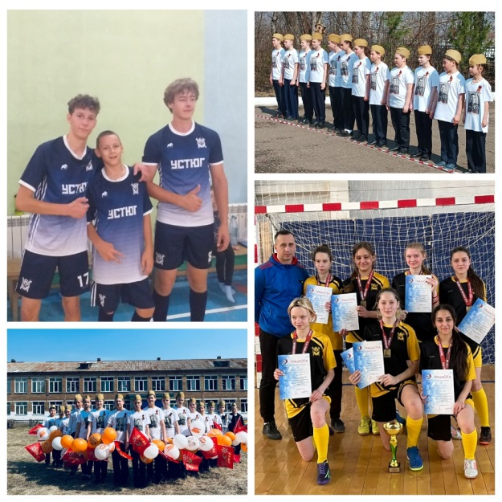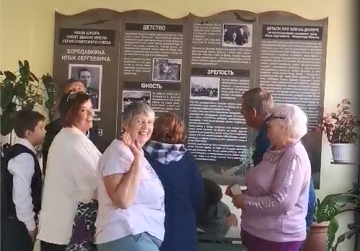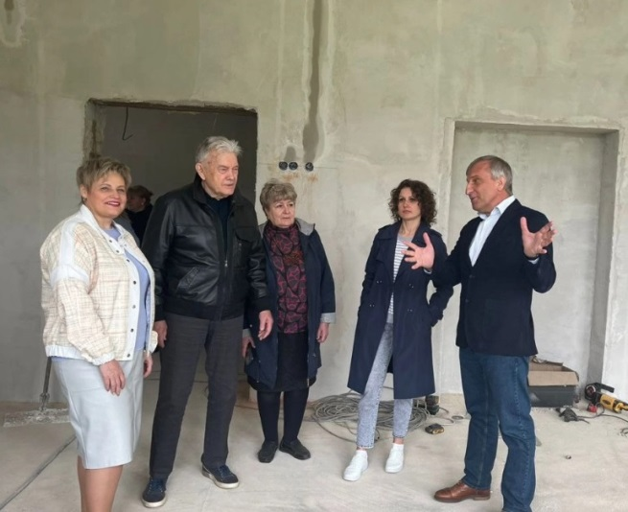
Участие в общественно значимых мероприятиях:
- организация велопробегов ко Дню Флага РФ, Дню защиты детей;
- помощь в организации и участие в акциях ко Дню победы;
- помощь в организации и участие в субботниках на территории села Устюг;
- помощь в организации и участие в автопробегах ко Дню Победы;
- участие в больших родительских собраниях, массовых мероприятиях на уровне района;
Участие в мероприятиях органов местного самоуправления:
- в отчетных концертах в домах культуры поселений Устюгского сельсовета;
- в работе сессий Устюгского сельского Совета депутатов;
- в совещаниях по организации спортивных мероприятий в Устюгском сельском совете;
- в организации мероприятия посвященном «Дню молодежи».
Работа депутата с обращениями граждан
В течение отчетного периода проводила прием граждан, встречи с избирателями при выезде в населенные пункты с. Устюг, с. Глядено, д. Погорелка, д. Таскино.
В адрес депутата поступило 13 обращений, в том числе 2 письменных, 11 устных. Положительно решено 10 обращений, по остальным даны разъяснения и консультации.
Основные темы обращений:
-о помощи участникам СВО и членам их семей;
- о вывозе твердых коммунальных отходов;
- об установке уличного освещения;
- о законности хранения на личном участке (ЛПХ) тары из-под лакокрасочных материалов;
- о выделении земельного участка молодому специалисту (учитель МБОУ Устюжской СОШ);
- законности содержания собак в количестве более 13 особей на личном участке;
- о ремонтных работах дорожного покрытия;
- о выделении средств на благоустройство пришкольной территории (асфальтирование, стадион);
- об обеспечении дровами, углем семей участников СВО;
- о возможности подготовки документов для участия в ППМИ.
На основании обращений:
- оказана помощь в подготовке обращения на Главу Администрации Устюгского сельского совета о выделении земельного участка для Ткаченко А.П.;
- оказана помощь в подготовке обращения по поводу содержания домашних животных (собак), привлечен ветеринарный врач для обследования условий содержания животных;
- проведена совместная с администрацией сельского совета работа по оценке приоритетности установки фонарей уличного освещения на территории поселений;
- подготовлены обращения в адрес администрации сельского совета по вопросам, входящим в их компетентность;
- решен вопрос с неверными начислениями по оплате услуг ЖКХ жителя села Устюг;
- решен вопрос с РосТехом о возобновлении вывоза ТКО после смены адреса установки контейнеров для МБОУ Устюжской СОШ;
- оказана материальная помощь в стерилизации собак, обитающих в районе МКД.

